# はじめてでも安心！システム発行したばかりの基本設定まとめ

アカウントを発行くださり誠に有難う御座います！

こちらでは、システム発行直後に行うべきことや知っておいてほしいことをまとめて紹介致します。  
ぜひ、貴方の行いたいことをかんたんに実現することのお役に立てたらと考えておりますので、期待してご覧くだされば幸いです。

## システム発行した直後に行うべきこと

### アドミアカウントの『ログインURL、ログインID、パスワード』の保管

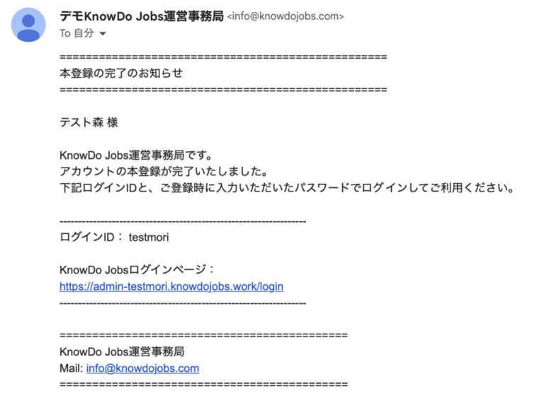  
本登録が完了すると、上記のメールが設定時アドレス宛に送付されます。  
『ログインURL』と『ログインID』は上記メールのテキスト内に記載がありますが、パスワードの記載はありません。

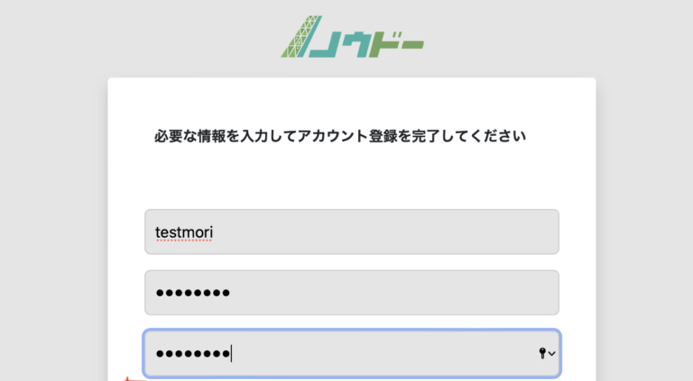  
本登録完了前に設定した  
・**パスワード**（上記画像における、中段と下段に入力されたテキスト）  
こちらの情報の保管をお願いします。

もしも、パスワード情報を紛失してしまった場合は、以下のアドレス宛にお問合せください。  
※ノウドー運営事務局アドレス：[info@knowdojobs.com](mailto:info@knowdojobs.com)

## アドミアカウントで設定すべきこと

### ①画面編集

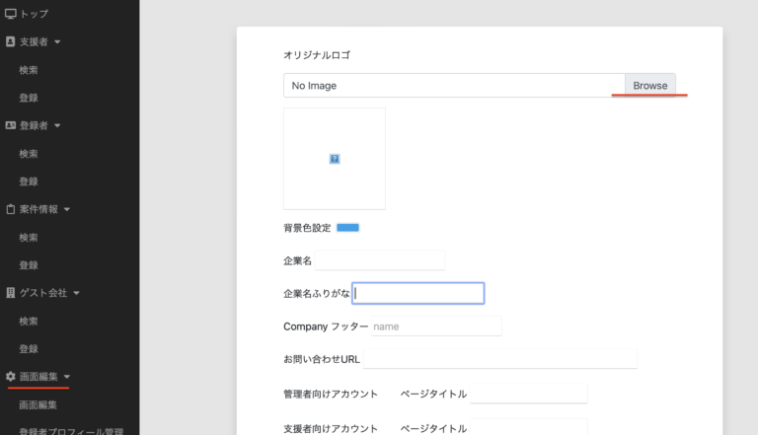  
サイドバーの**『画面編集』**の項目から、ロゴや各ページのタイトルなどの変更が可能です。  
参考記事：[カスタマイズ機能について](https://knowdo.co.jp/blog/2022/12/21/admin_customization-function_use1/)

#### 最下部の各アカウントのURLの確認

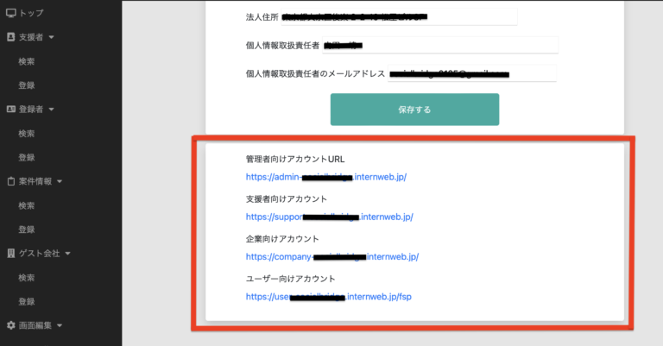

この各アカウントのURLが、貴方のサービスを利用するユーザーに対し提供するサイト画面です。  
このURLをサービス提供のメールやチラシ等に活用してください。

アドミアカウントのIDとパスワードを用いて、企業アカウントと支援者アカウントのURLからログインすることもできます。

#### 各アカウントの相関図

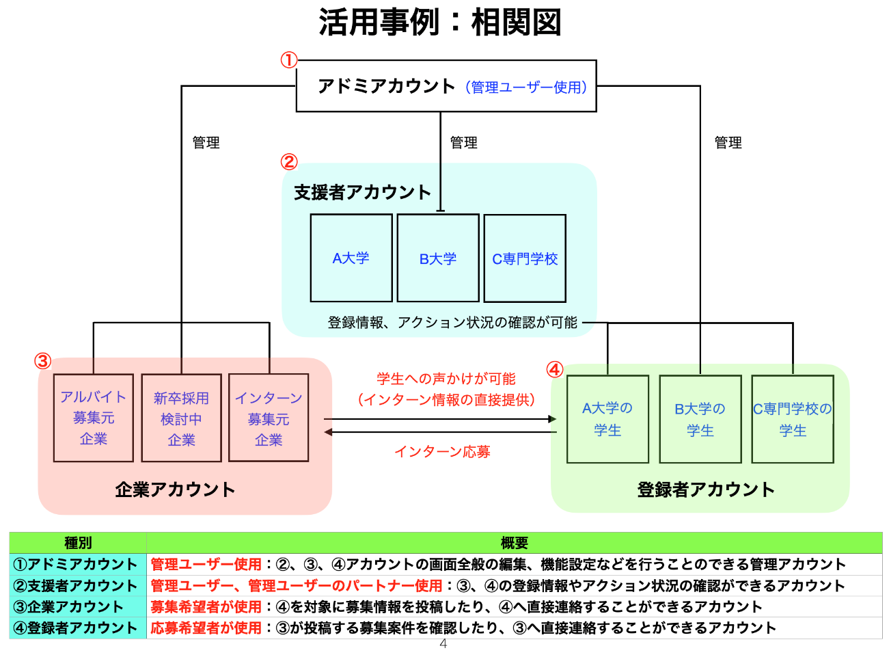  
各アカウントの相関図を活用事例を用いて図示

### ②送信アドレスの設定

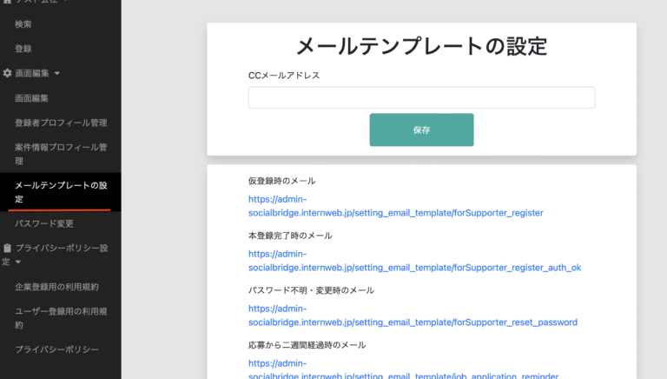  
サイドバーの**『メールテンプレートの設定』**の項目から、ユーザーの登録時など各案内のメール内容等の変更が可能です。  
参考記事：[メールテンプレートの設定](https://knowdo.co.jp/blog/2022/11/29/admin_mail-template_use1/)

#### 【すぐに行うべきこと】

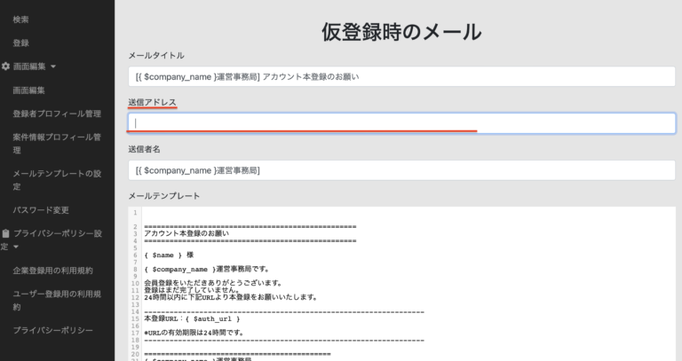  
全てのメールテンプレートにおける、**『送信アドレス』**を入力してください。  
この送信アドレスを、**貴方のサービスのアドレス**にしておく必要があります。  
初期設定はブランクとなっており、この状態のままにしておくとKnowDoJobs名義のメールが貴方のサービスのユーザーに届けられるようになっています。

### ③利用規約の設定

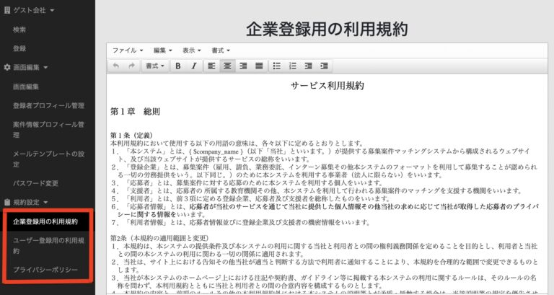

利用規約のデフォルトが設定されていますので、必要に応じ修正してください。

#### 【すぐに行うべきこと】

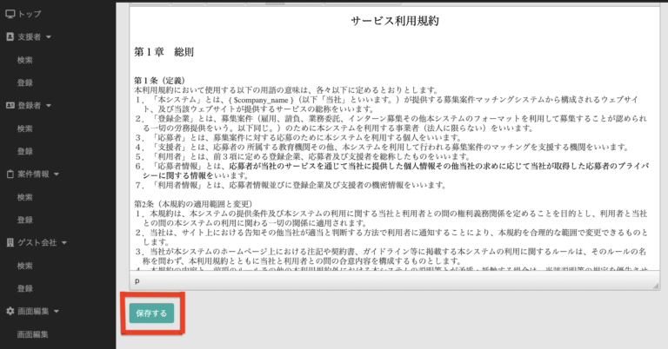

修正を行う必要がなくとも、規約を各サービス画面に反映させるためには『保存する』ボタンを押す必要があります。  
『保存する』ボタンを押さないままにしておくと、規約が表示されないままとなってしまいます。マッチングシステムに表示させる規約内容を確認のうえ、修正必要性等検討いただき『保存する』ボタンの対応をお願いいたします。